- 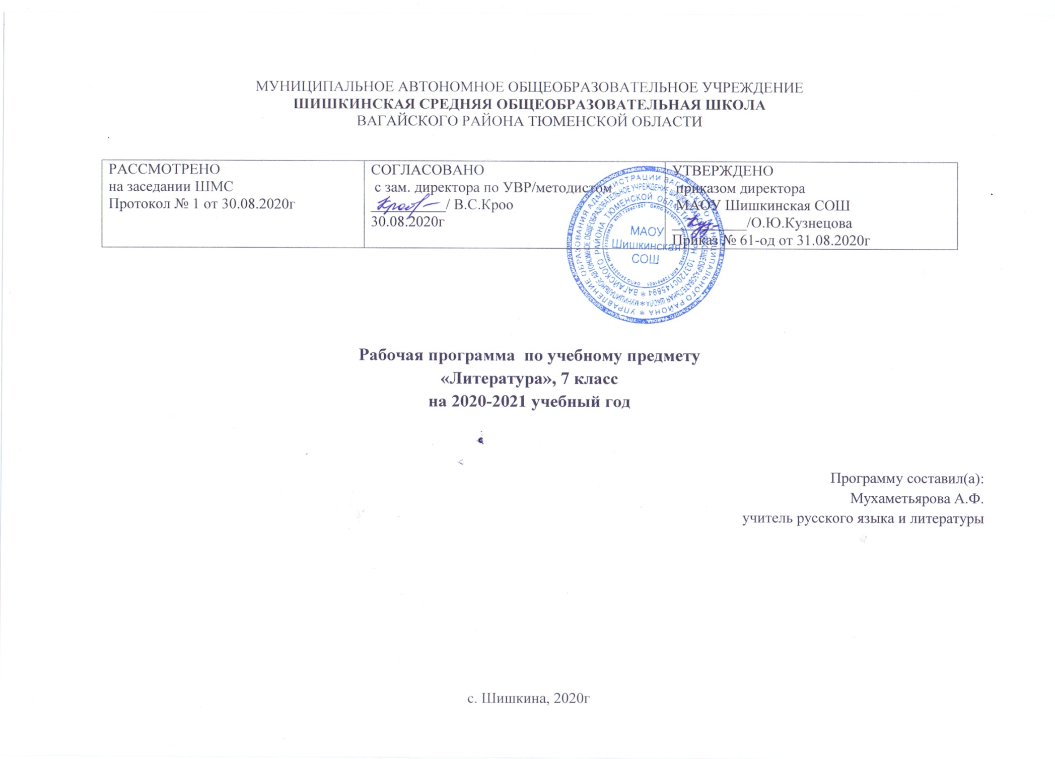1. Планируемые результаты освоения учебного предмета, курса

Изучение литературы создает базу для личностных результатов учебной деятельности ученика, которые обусловлены предметными и межпредметными результатами.
Предметные результаты:
— адекватное восприятие воспринятых на слух или прочитанных произведений в объеме программы;
— знание изученных текстов;
— овладение навыками анализа содержания литературного произведения (умение доказательно определять жанр, композицию и сюжет произведения, характеризовать его героев и систему изобразительно-выразительных средств).
Метапредметные результаты:
— расширение круга приемов составления разных типов плана;
— использование различных типов пересказа;
— расширение круга приемов структурирования материала;
— умение работать со справочными материалами и интернет-ресурсами;
— умение подбирать аргументы при обсуждении произведения и делать доказательные выводы.
Личностные результаты:
— знание наизусть художественных текстов в рамках программы;
— умение дать доказательное суждение о прочитанном, определить собственное отношение к прочитанному;
— умение создавать творческие работы, максимально использующие различные жанры литературы.
Осознанно продолжать формирование собственного круга чтения.
Устное народное творчество
Ученик научится:
осознанно воспринимать и понимать фольклорный текст; различать фольклорные и литературные произведения, обращаться к пословицам, поговоркам, фольклорным образам, традиционным фольклорным приёмам в различных ситуациях речевого общения, сопоставлять фольклорную сказку и её интерпретацию средствами других искусств (иллюстрация, мультипликация, художественный фильм);
выделять нравственную проблематику фольклорных текстов как основу для развития представлений о нравственном идеале русского и других народов, формирования представлений о русском национальном характере;
видеть необычное в обычном, устанавливать неочевидные связи между предметами, явлениями, действиями.
Ученик получит возможность научиться:
сравнивая произведения героического эпоса разных народов, определять черты национального характера;
выбирать произведения устного народного творчества разных народов для самостоятельного чтения, руководствуясь конкретными целевыми установками;
устанавливать связи между фольклорными произведениями разных народов на уровне тематики, проблематики, образов (по принципу сходства и различия).
Древнерусская литература. Русская литература XVIII в. Русская литература XIX—XX вв. Литература народов России. Зарубежная литература
Ученик научится:
осознанно воспринимать художественное произведение в единстве формы и содержания; адекватно понимать художественный текст и давать его смысловой анализ; интерпретировать прочитанное, устанавливать поле читательских ассоциаций, отбирать произведения для чтения;
воспринимать художественный текст как произведение искусства, послание автора читателю, современнику и потомку;
определять для себя актуальную и перспективную цели чтения художественной литературы; выбирать произведения для самостоятельного чтения;
выявлять и интерпретировать авторскую позицию, определяя своё к ней отношение, и на этой основе формировать собственные ценностные ориентации;
определять актуальность произведений для читателей разных поколений и вступать в диалог с другими читателями;
Ученик получит возможность научиться:
выбирать путь анализа произведения, адекватный жанрово-родовой природе художественного текста;
дифференцировать элементы поэтики художественного текста, видеть их художественную и смысловую функцию;
сопоставлять «чужие» тексты интерпретирующего характера, аргументировано оценивать их;
оценивать интерпретацию художественного текста, созданную средствами других искусств;
вести самостоятельную проектно-исследовательскую деятельность и оформлять её результаты в разных форматах (работа исследовательского характера, реферат, проект).
2.Основное содержание тем предмета «Литература»
Введение(1 ч).
Роды и жанры литературы
Античная литература ( 1 ч)
Гомер. «Илиада», «Одиссея» (фрагменты).
Литература эпохи Возрождения и ее жанры ( 3 ч)
У. Шекспир. «Ромео и Джульетта». Сонеты.
Фольклор и его жанры ( 1ч).
Фольклор.
Литература XIX века (37 ч)
Из истории басни. Басня в античной литературе Греции и Рима. Басни Эзопа. Басни Ж. де Лафонтена. Русская басня XVIII в. А. П. Сумароков. Расцвет русской басни в начале XIX в. Великий баснописец И. А. Крылов. Басни Козьмы Пруткова. Из истории баллады. Истоки жанра баллады. Баллады Жуковского. Баллады писателей XIX и XX вв. Баллада в устном народном творчестве, в том числе в школьном фольклоре. В. А. Жуковский. «Перчатка», «Светлана». А. С. Пушкин. «Элегия», «К портрету Жуковского», «К***» («Я помню чудное мгновенье...»), «Н а холмах Грузии лежит ночная мгла...», «Я вас любил: любовь еще быть может...», «Туча», «Друзьям», «19 октября» (Роняет лес багряный свой убор...»), «Моя эпитафия»). Богатство тематики и разнообразие жанров в творчестве А. С. Пушкина. Жанры прозы А. С. Пушкина. «Повести Белкина» («Барышня-крестьянка» и др.). «Дубровский». Из истории романа. Расцвет жанра романа. Богатство вариантов этого жанра. Споры о его роли в современной литературе. М. Ю. Лермонтов. «Смерть поэта», «Нет, я не Байрон, я другой...», «Элегия», «Стансы», «Песня», «Романс», «Дума», «Молитва» («В минуту жизни трудную...»). «Мцыри». Н. В. Гоголь. «Ревизор». И. С. Тургенев. «Свидание», «Стихотворения в прозе» («Русский язык», «Собака», «Дурак» и др.). Н. А. Некрасов. «Железная дорога», «Размышления у парадного подъезда». Гражданская лирика Некрасова. М. Е. Салтыков-Щедрин. «Повесть о том, как один мужик двух генералов прокормил», «Богатырь». Сатирические сказки писателя. Н. С. Лесков. «Левша». А. П. Чехов. «Хирургия», «Жалобная книга», «Смерть чиновника». Юмористические рассказы Чехова. Описания на страницах художественных произведений. Портрет героя в произведениях различных жанров.
Литература XX века (25 ч)
Особенности русской литературы XX в. Нравственная проблематика в лирике XX в. Богатство и разнообразие жанров и форм стиха. Эпические произведения как основа читательских увлечений. Драматургия и читатель. Роль кино и телевидения в расширении сферы воздействия литературы. Связь различных искусств и их влияние на обогащение жанров произведений искусства слова. Отражение духовных поисков человека XX века в лирике.В. Я. Брюсов. «Хвала человеку», «Труд»; И. А. Бунин. «Изгнание», «У птицы есть гнездо...»; К. Д. Бальмонт. «Бог создал мир из ничего...»; Игорь Северянин. «Не завидуй другу...»; Р. Киплинг. «Если...» (перевод С. Маршака), «Заповедь» (перевод М. Лозинского); А. Т. Твардовский. «Как после мартовских метелей...», «Июль — макушка лета». Лирические раздумья поэта; Н. А. Заболоцкий. «Гроза идет»; Б. Ш. Окуджава. «Арбатский романс»; В. С. Высоцкий. «Я не люблю...»; М. Карим. «Европа — Азия» и др. М. Горький. «Песня о Буревестнике», «Старуха Изергиль», «Старый Год». В. В. Маяковский. «Необычайное приключение, бывшее с Владимиром Маяковским летом на даче», «Гимн обеду». М. А. Булгаков. «Ревизор с вышибанием» (новая постановка). К. Г. Паустовский. «Рождение рассказа». Ф. А. Абрамов. «О чем плачут лошади». А. В. Вампилов. «Несравненный Наконечников». Из истории эссе. Рождение жанра. Популярность жанра в современной литературе. К. Г. Паустовский. «Радость творчества». Великая Отечественная война в художественной литературе. Лирическое стихотворение. Поэма. Песня. Очерк. Новелла. Рассказ. Повесть. Роман. Роман-эпопея. М. А. Шолохов. «Они сражались за Родину» (фрагменты). В. Г. Распутин. «Уроки французского». Фантастика и ее жанры. Р. Шекли. «Запах мысли ». Детективная литература и ее жанры. Особенности произведений детективного жанра. Читатель классики и читатель детектива.
А. Конан Дойл. «Пляшущие человечки». Из истории пародии. Пародия как жанр критико-сатирической литературы.

3.Тематическое планирование с указанием количества часов, отводимых на освоение каждой темы

Тема раздела/ количество часов | № урока | Тема урока/ количество часов
Введение (1час) | 1 | Роды и жанры литературы. Богатство и разнообразие жанров / 1 час
Античная литература (1час) | 2 | Героический эпос древности. Гомер «Илиада», «Одиссея» (фрагменты). / 1 час
Литература эпохи Возрождения и ее жанры (3 часа) | 3 | Трагедия «Ромео и Джульетта» Шекспира. Основной конфликт трагедии. / 1 час
 | 4 | Судьба юных влюблённых в мире несправедливости и злобы. / 1 час
 | 5 | Сонеты В. Шекспира. Из истории сонета. / 1 час
Фольклор и его жанры (1 час) | 6 | Жанры фольклора. Художественные особенности сатирической драмы «Барин». / 1 час
Литература 19 века (37 ч) | 7 | Обзор жанров классической литературы XIX века. История басни. / 1 час
 | 8 | И. А. Крылов – великий баснописец. / 1 час
 | 9 | Из истории баллады. Баллада В. А. Жуковского «Перчатка». / 1 час
 | 10 | Баллада В. А. Жуковского «Светлана». / 1 час
 | 11-12 | А. С. Пушкин. Богатство тематики и разнообразие жанров в творчестве. Лирика: «Элегия», «К портрету Жуковского», «Певец» и др. / 2 часа
 | 13 | Повесть А. С. Пушкина «Барышня-крестьянка»: особенности жанра и композиции. / 1 час
 | 14 | Герои повести «Барышня – крестьянка». / 1 час
 | 15 | Роман А. С. Пушкина «Дубровский»: история создания романа, сюжет,  композиция. / 1 час
 | 16 | Главные герои романа «Дубровский» / 1 час
 | 17 | Дубровский и Маша Троекурова. Судьба героев романа. / 1 час
 | 18 | Р/р. Подготовка к сочинению. Составление плана. / 1 час
 | 19 | М. Ю. Лермонтов. Стихотворение «Смерть поэта» и его история. / 1 час
 | 20 | Жанры лирики М.Ю.Лермонтова. / 1 час
 | 21 | М. Ю. Лермонтов. «Нет, я не Байрон…», новогодние мадригалы  и эпиграммы. Эпитафия. / 1 час
 | 22 | Поэма М. Ю. Лермонтова «Мцыри». История создания. / 1 час
 | 23 | Сюжет, композиция, герои поэмы М. Ю. Лермонтова «Мцыри». / 1 час
 | 24 | Три дня «жизни» героя поэмы М.Ю.Лермонтова «Мцыри». / 1 час
 | 25 | Н. В. Гоголь. «Ревизор». История создания комедии. Знакомство  с комедией. / 1 час
 | 26 | Нравы уездного города. Характеристика героев комедии. / 1 час
 | 27 | Характеристика героев комедии Н. В. Гоголя «Ревизор». / 1 час
 | 28 | Городские жители и Хлестаков. / 1 час
 | 29 | Смех в комедии Гоголя «Ревизор». / 1 час
 | 30 | И. С. Тургенев. «Стихотворение в прозе». Общая характеристика жанра./ 1 час
 | 31 | И. С. Тургенев. «Стихотворения в прозе». Анализ произведений. / 1 час
 | 32 | Н. А. Некрасов. Жанры лирики. Гражданская лирика Некрасова. / 1 час
 | 33 | Сюжет и герои стихотворения «Размышления у парадного подъезда». / 1 час
 | 34 | Творчество Н. С. Лескова. Особенности жанра сказа. / 1 час
 | 35 | Сказ «Левша». «Ужасный секрет тульских мастеров». Особенности жанра сказа. / 1 час
 | 36 | Характеристика героев сказа «Левша». / 1 час
 | 37 | Левша в гостях у англичан. / 1 час
 | 38 | Обобщение по сказу «Левша». Тест по сказу. / 1 час
 | 39 | М. Е. Салтыков-Щедрин. «Повесть о том, как один мужик двух генералов прокормил». / 1 час
 | 40 | Сатирическое изображение персонажей в «Повести о том, как один мужик двух генералов прокормил». / 1 час
 | 41 | М. Твен. «Как я редактировал сельскохозяйственную  газету». / 1 час
 | 42 | А. П. Чехов. Ранние рассказы. «Жалобная книга», «Хирургия». / 1 час
 | 43 | Зачёт по теме «Литература 19 века / 1 час
Литература 20 века (25 часов) | 44 | Жанры эпоса, лирики и драмы в произведениях XX века. Творчество В. Я. Брюсова «Труд», «Хвала Человеку». / 1 час
 | 45 | Активность поисков новых жанров в лирике И. Северянина «Не завидуй другу». / 1 час
 | 46 | Два перевода стихотворения Р. Киплинга «Если», «Заповедь». / 1 час
 | 47 | Из истории сонета. / 1 час
 | 48 | М. Горький. «Старый год». / 1 час
 | 49 | М. Горький. «Старуха Изергиль». / 1 час
 | 50 | Сюжет и герои легенды о Данко в рассказе «Старуха Изергиль» М.Горького. / 1 час
 | 51 | Р/р. Сочинение «Голубые искры народной памяти». / 1 час
 | 52 | В. В. Маяковский. «Необычайное приключение, бывшее с Владимиром Маяковским летом на даче». / 1 час
 | 53 | Сатирические стихи В. В. Маяковского «Гимн обеду». / 1 час
 | 54 | М. А. Булгаков. «Ревизор с вышибанием». / 1 час
 | 55-56 | К. Г. Паустовский. «Рождение рассказа». Р/р. Составление плана. / 2 часа
 | 57 | Ф. А. Абрамов. «О чём плачут лошади». / 1 час
 | 58 | Из истории эссе. / 1 час
 | 59 | А. В. Вампилов. «Несравненный Наконечников». Особенности жанра «водевиль». / 1 час
 | 60-61 | События и герои Великой Отечественной войны. М. А. Шолохов. «Они  сражались за Родину». / 2 часа
 | 62 | А. Т. Твардовский «Как после мартовских метелей / 1 час
 | 63-65 | В. Г. Распутин. «Уроки французского». / 3 часа
 | 66 | Научно-фантастическая литература. Р. Шекли. «Запах  мысли». / 1 час
 | 67 | Детективная литература. А. Конан Дойл. «Пляшущие человечки». / 1 час
 | 68 | А. Конан Дойл и его герой. / 1 час

